磁盘管理

df
df查看磁盘分区使用情况
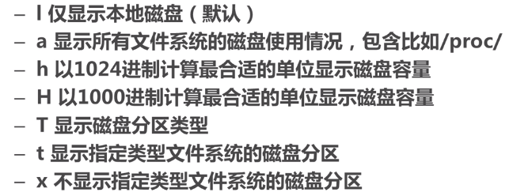

du
du统计磁盘上的文件大小
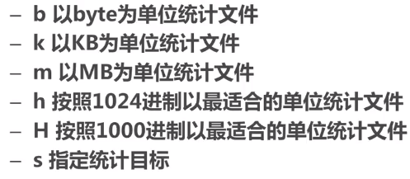

磁盘分区
磁盘分区特点：
- 主分区和扩展分区总数不能超过4个
- 扩展分区最多只能有1个
- 扩展分区不能直接存取数据

Linux系统中的硬件设备都是以文件的形式存在于根目录下dev目录下，硬件设备都是由Linux系统自动识别的，必须对磁盘进行分区、格式化、挂载之后才可以使用。

MBR分区

特点
MBR分区特点：
- 主分区不超过4个
- 单个分区容量最大2T

fdisk
查看分区：fdisk -l
磁盘分区：fdisk /dev/sda -> m（查看帮助信息）-> n（添加分区）-> p（主分区：Partition Number为1~4，默认为1；Fisrt Sector扇区起始地址，默认从第一个可用扇区开始；Last Sector扇区终止位置，可以设置为+2000M格式）-> n（继续添加）-> e（添加拓展分区）-> n（为扩展分区添加逻辑分区：默认编号，+2000M） -> n（继续为扩展分区添加逻辑分区：默认编号，剩余空间）-> p（查看分区）-> w（保存，将分区方案写入磁盘）
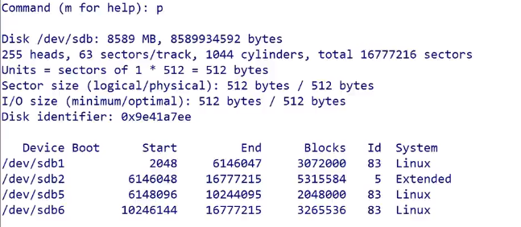
删除分区：d -> 2（输入待删除分区编号，这里是逻辑分区，则也一同把逻辑分区中的扩展分区删除）
注：fdisk只能做MBR分区

GPT分区

特点
GPT分区特点：
- 主分区个数几乎没有限制（在GPT分区表中最多支持128个主分区）
- 单个分区容量几乎没有限制（最大18EB,1EB=1024PB=1024*1024GB）
注：在GPT中没有主分区、扩展分区的概念，因为原来扩展分区就是为了解决主分区个数限制的问题，在GPT中没有了这种限制，所有的都是分区。

parted
parted既可以做MBR分区，也可以做GPT分区。
分区：parted（分区目标磁盘默认第一块磁盘）-> help（帮助信息）-> selct /dev/sdb（切换目标磁盘）-> mklable msdos（指定分区表：MBR使用msdos，默认值是msdos，GPT使用gpt）-> print（查看分区表）-> mkpart（添加分区：指定名称，可以省略->指定文件系统->Start从第几M开始，不是MBR中扇区数据块编号，设置0->End结束位置，输入200->提示没有对齐，可以将start调整为1M）-> quit（立即生效，与MBR通过q写入分区表不同）
上述是交互式的设置分区，还可以使用命令式：
mkpart 分区名 开始位置 结束位置
注：如果多个分区位置重叠会给出提示信息。

删除分区：rm 分区编号
设置分区单位：unit GB

分区格式化

parted
使用parted也可以实现分区格式化，但是支持 文件系统类型有限

mkfs
格式：mkfs.文件系统类型 设备目录名称
mkfs -t 文件系统类型 设备目录名称
注：只有主分区和逻辑分区才可以格式化。

挂载
格式化只有只有挂载到指定目录才可以使用，理论上可以挂载到任何一个目录，但是系统提供了一个默认分区挂载目录/mnt，必须挂载到一个已经存在的挂载点。
挂载：mount 磁盘分区目录 挂载点
卸载：umount 挂载点
注：通过mount手动挂载分区不是永久有效的，如果想要永久有效需要配置/etc/fstab：
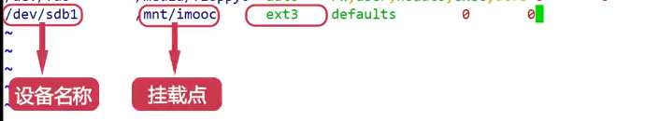

mount
mount指令：
查询：mount（查询系统中已经挂载的设备）
mount -a（依据配置文件/etc/fstab的内容，自动挂载）
挂载：mount [-t文件系统] [-o特殊选项] 设备文件名 挂载点
选项：
-t 文件系统：加入文件系统类型来指定挂载的类型，可以ext3、ext4、iso9660等文件系统
-o 特殊选项：可以指定挂载的额外选项
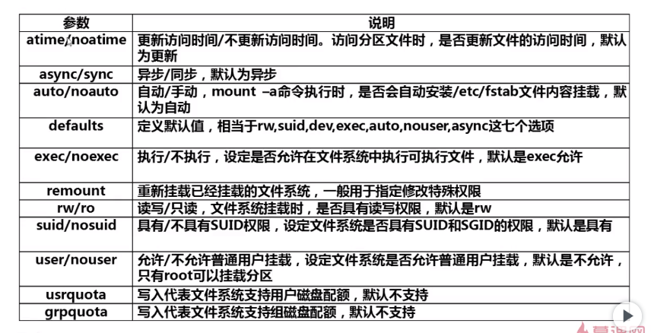
比如：
mount -o remount,noexec /home（重新挂载/boot分区，并使用noexec权限）
修改：chmod 755 /home/*.sh -> .*.sh -> mount -o remount,exec /home

挂载光盘：
建立挂载点：mkdir /mnt/cdrom
挂载光盘：mount -t iso9660 /dev/cdrom /mnt/cdrom
mount /dev/sr0 /mnt/cdrom
注：其实/dev/cdrom是软链接到/dev/sr0的，二者等价。
挂载U盘：
查看U盘设备名：fdisk -l
挂载U盘：mount -t vfat /dev/sdb1 /mnt/usb
注：Linux默认是不支持NTFS文件系统的。

umount
卸载命令：umount 设备文件名或挂载点

swap分区
如何为硬盘添加swap交换分区？
- 建立一个普通的Linux分区；
- 修改分区类型的16进制编码；
- 格式化交换分区；
- 启用交换分区。

操作步骤：
- fdisk /dev/sdb
- 修改分区类型编号：t -> 分区编号（比如sdb2的编号83） -> Hex code：L（查看） -> 输入82（swap分区编号）-> w
- 格式化交换分区：mkswap /dev/sdb2
- swapon /dev/sdb2（启用）
- free
- swapoff /dev/sdb2（关闭）

磁盘修复
磁盘损坏或者挂载失效处理流程：
- 确认磁盘损坏信息
mdadm -D /dev/md0
- 卸载挂盘
在执行umount前需要移除挂载目录中的东西，杀掉所有可执行程序，否则有可能失败。
umount /dev/md0
- 停止磁阵
mdadm -S /dev/md0
- 重新做RAID
以PCIE的软RAID为例子：
mdadm -C /dev/md0 -l 10 -n 4 /dev/nvme0n1 /dev/nvme1n1 /dev/nvme2n1 /dev/nvme3n1
查看RAID信息：
mdadm --detail /dev/md0
格式化：
mkfs -t xfs -f /dev/md0
创建目录：
mkdir /home/data_pcie
持久化RAID信息：
echo DEVICE /dev/nvme0n1 /dev/nvme1n1 /dev/nvme2n1 /dev/nvme3n1 >> /etc/mmdadm.conf
mdadm -Ds >> /etc/mdadm.conf
持久化挂载目录：
echo /dev/md0 /home/data_pcie xfs defaults,nobarrier,noatime,modiratime 0 0 >>/etc/fstab
mount -a

